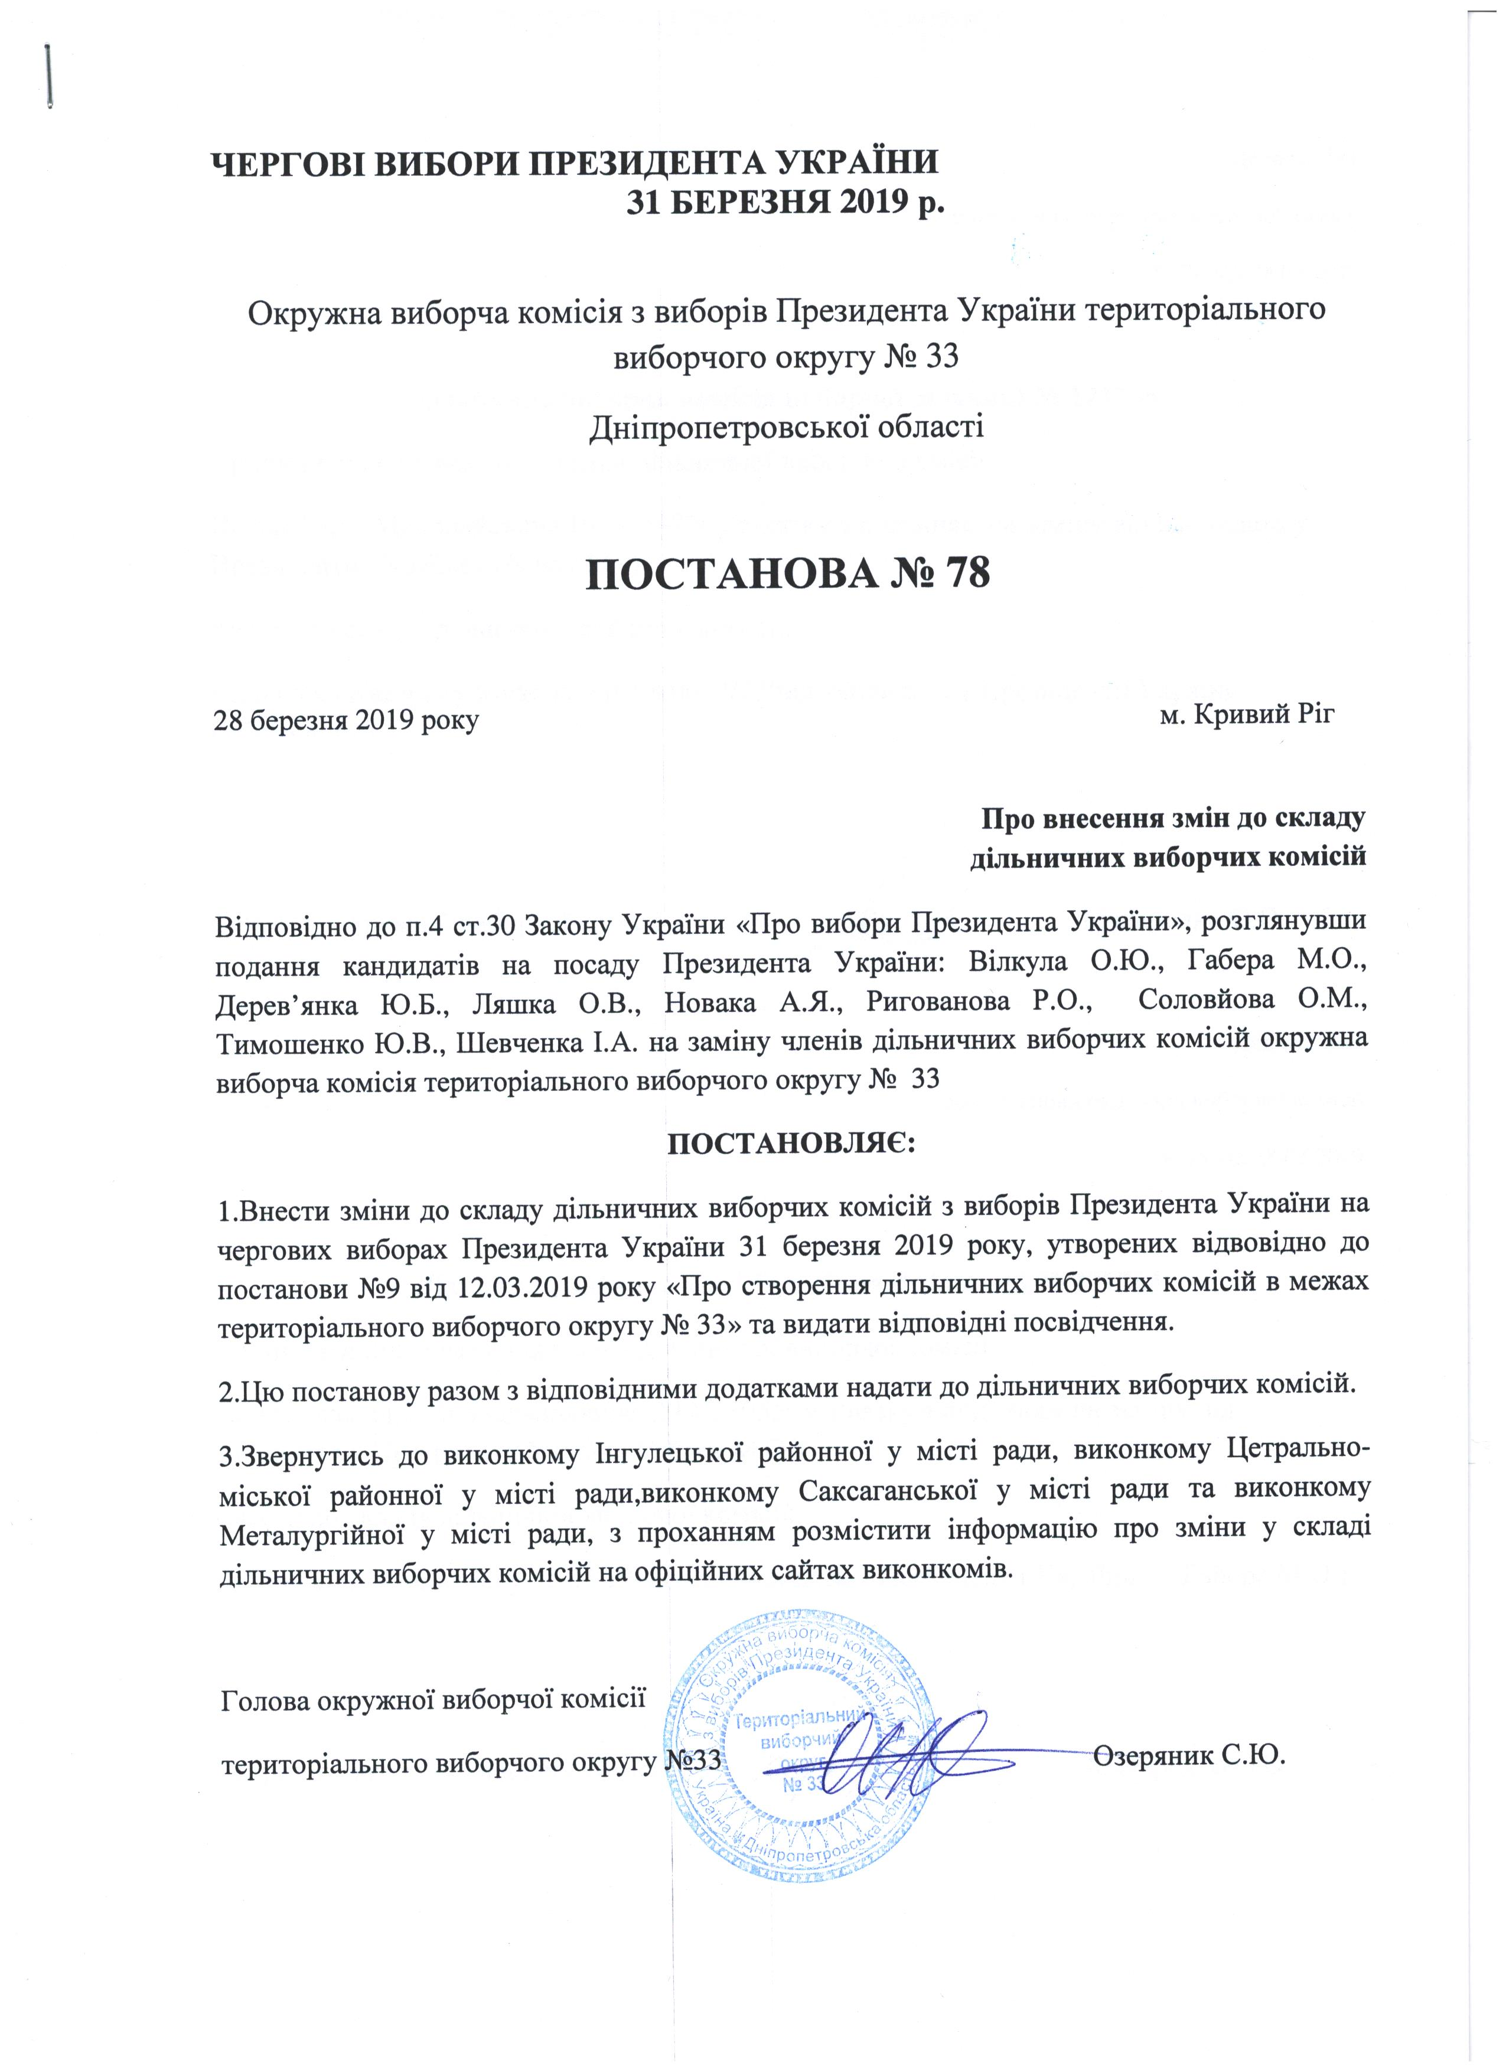
Додаток 1
до постанови окружної
виборчої комісії
№78 від 28.03. 2019

Територіальний виборчий округ № 33
Чергові вибори Президента України
31 березня 2019 року

Особи, що були звільнені з посад у складі ДВК

за період з 28.03.2019 по 28.03.2019

№ діль-ниці | ПІБ особи | Дата звільнення з посади | Посада
121484 | Козакевич Євгенія Яківна | 28.03.2019  №78 | Секретар ДВК
121494 | Онаць Юрій Юрійович | 28.03.2019  №78 | Член ДВК
121611 | Стулішенко Сергій Іванович | 28.03.2019  №78 | Член ДВК
121619 | Вовк Валентин Леонідович | 28.03.2019  №78 | Голова ДВК
121684 | Зозульов Вадим Олександрович | 28.03.2019  №78 | Член ДВК
121687 | Соломаха Олена Олегівна | 28.03.2019  №78 | Член ДВК
121738 | Кучер Алла Анатоліївна | 28.03.2019  №78 | Член ДВК
121742 | Коваль Тетяна Семенівна | 28.03.2019  №78 | Член ДВК
121742 | Сергієнко Галина Петрівна | 28.03.2019  №78 | Член ДВК
121745 | Назарова Олена Олександрівна | 28.03.2019  №78 | Член ДВК
121746 | Ляшко Іван Миколайович | 28.03.2019  №78 | Член ДВК
121753 | Риков Сергій Миколайович | 28.03.2019  №78 | Член ДВК
121758 | Рабчевська Вікторія Вадимівна | 28.03.2019  №78 | Член ДВК
121761 | Янкіна Світлана Миколаївна | 28.03.2019  №78 | Член ДВК
121764 | Прокопенко Вікторія Анатоліївна | 28.03.2019  №78 | Секретар ДВК
121764 | Раїч Олександр Володимирович | 28.03.2019  №78 | Член ДВК
121770 | Постернак Валентина Юріївна | 28.03.2019  №78 | Член ДВК
121771 | Дарчинян Аргішті Арменович | 28.03.2019  №78 | Член ДВК

Особи, що призначались на посади до складу ДВК

в період з 28.03.2019 по 28.03.2019

№ діль-ниці |  | ПІБ особи | Дата приз-начення на посаду |  | Посада
121484 |  | Зозульова Ірина Олегівна | 28.03.2019  №78 |  | Секретар ДВК
121494 |  | Маложон Олена Анатоліївна | 28.03.2019  №78 |  | Член ДВК
121611 |  | Заверейко Дмитро Олександрович | 28.03.2019  №78 |  | Член ДВК
121619 |  | Величкевич Валентина Миколаївна | 28.03.2019  №78 |  | Голова ДВК
121684 |  | Копа Тетяна Яківна | 28.03.2019  №78 |  | Член ДВК
121687 |  | Ворона Людмила Миколаївна | 28.03.2019  №78 |  | Член ДВК
121738 |  | Дмитрук Тетяна Євгеніївна | 28.03.2019  №78 |  | Член ДВК
121742 |  | Прокопенко Вікторія Анатоліївна | 28.03.2019  №78 |  | Член ДВК
121742 |  | Ходакова Марія Олегівна | 28.03.2019  №78 |  | Член ДВК
121745 |  | Назарова Олена Григорівна | 28.03.2019  №78 |  | Член ДВК
121746 |  | Бельченко Катерина Миколаївна | 28.03.2019  №78 |  | Член ДВК
121753 |  | Волочай Владислав Валентинович | 28.03.2019  №78 |  | Член ДВК
121758 |  | Чорна Ольга Дмитріївна | 28.03.2019  №78 |  | Член ДВК
121761 |  | Язан Наталія Вікторівна | 28.03.2019  №78 |  | Член ДВК
121764 |  | Чабан Ольга Степанівна | 28.03.2019  №78 |  | Член ДВК
121764 |  | Чеботарьова Наталя Олександрівна | 28.03.2019  №78 |  | Секретар ДВК
121770 |  | Бовкун Марина Валеріївна | 28.03.2019  №78 |  | Член ДВК
121771 |  | Карпова Світлана Миколаївна | 28.03.2019  №78 |  | Член ДВК
 | Голова окружної виборчої комісії  територіального виборчого округу № |  |  |  |  |  |  | Озеряник С. Ю.
 |  |  |  | ^{(підпис)} |  |  |  | ^{(прізвище, ініціали)}
 | Секретар окружної виборчої комісії  територіального виборчого округу № |  |  |  |  |  |  | Макаренко О. О.
 | ___________  (дата)  М.П. |  |  | ^{(підпис)} |  |  |  | ^{(прізвище, ініціали)}

